2021-22 ರ ಮುಂಗಾರು ಹಂಗಾಮಿನಲ್ಲಿ ಮಳೆ ಹಾಗೂ ಕೃಷಿ ಬೆಳೆಗಳ ಬಿತ್ತನೆ ಪ್ರಗತಿ ವಿವರ
(07.05.2021)

2021-22 ಕೃಷಿ ಉತ್ಪಾದನಾ ಕಾರ್ಯಕ್ರಮ:

2021-22 ನೇ ಸಾಲಿನಲ್ಲಿ ಸಮರ್ಪಕ ಹಂಚಿಕೆಯಾದ ಪೂರ್ವ ಮುಂಗಾರು, ನೈರುತ್ಯ ಮಾರುತ ಹಾಗೂ ಈಶಾನ್ಯ ಮಾರುತ ಮಳೆಯನ್ನು ಅಪೇಕ್ಷಿಸಿ ಮುಂಗಾರು, ಹಿಂಗಾರು ಮತ್ತು ಬೇಸಿಗೆ ಹಂಗಾಮುಗಳಲ್ಲಿ ಕ್ರಮವಾಗಿ 77.00, 28.00 ಹಾಗೂ 5.00 ಲಕ್ಷ ಹೆಕ್ಟೇರ್, ಒಟ್ಟು 110.00 ಲಕ್ಷ ಹೆಕ್ಟೇರ್ ವಿಸ್ತೀರ್ಣದಲ್ಲಿ ಕೃಷಿ ಬೆಳೆಗಳ ಬಿತ್ತನೆ ಕೈಗೊಳ್ಳುವ ಗುರಿಯನ್ನು ಪ್ರಸ್ತಾಪಿಸಲಾಗಿದೆ. ಆಹಾರ ಧಾನ್ಯಗಳ ಹಾಗೂ ಎಣ್ಣೆಕಾಳುಗಳ ಉತ್ಪಾದನಾ ಗುರಿ ಕ್ರಮವಾಗಿ 135.48 ಮತ್ತು 15.23 ಲಕ್ಷ ಟನ್ ಪ್ರಸ್ತಾಪಿಸಲಾಗಿದೆ.

ಕ್ರಸಂ | ಬೆಳೆಗಳು | ವಿಸ್ತೀರ್ಣ  (ಲಕ್ಷ ಹೆಕ್ಟೇರ್) | ಉತ್ಪಾದನೆ  (ಲಕ್ಷ ಟನ್)
1. | ಏಕದಳಧಾನ್ಯಗಳು | 45.91 | 112.69
2. | ದ್ವಿದಳದಾನ್ಯಗಳು | 33.84 | 22.79
 | ಒಟ್ಟು ಆಹಾರ ಧಾನ್ಯಗಳು | 79.76 | 135.48
3. | ಎಣ್ಣೆಕಾಳುಗಳು | 15.08 | 15.23
4. | ವಾಣಿಜ್ಯ ಬೆಳೆಗಳು:
i) | ಹತ್ತಿ | 7.77 | 21.37ಲಕ್ಷ ಬೇಲ್
ii) | ಕಬ್ಬು | 6.68 | 400.00
iii) | ತಂಬಾಕು-ವಿಎಫ್ ಸಿ | 0.71 | 0.64
 | - ಬೀಡಿ | 0.00 | 0.00
 | ಒಟ್ಟು ವಿಸ್ತೀರ್ಣ | 110.00

2021-22 ರ ಮುಂಗಾರು ಹಂಗಾಮಿನ ಕೃಷಿ ಉತ್ಪಾದನಾ ಕಾರ್ಯಕ್ರಮ:

2021ನೇ ಸಾಲಿನ ಮುಂಗಾರು ಹಂಗಾಮಿನಲ್ಲಿ ವಿವಿಧ ಕೃಷಿ ಬೆಳೆಗಳನ್ನು 77.00 ಲಕ್ಷ ಹೆಕ್ಟೇರ್ ವಿಸ್ತೀರ್ಣದಲ್ಲಿ ಬಿತ್ತನೆ ಕೈಗೊಳ್ಳುವ ಗುರಿಯನ್ನು ಹಮ್ಮಿಕೊಳ್ಳಲಾಗಿದೆ.

ಕ್ರಸಂ | ಬೆಳೆಗಳು | ವಿಸ್ತೀರ್ಣ  (ಲಕ್ಷ ಹೆಕ್ಟೇರ್) | ಉತ್ಪಾದನೆ  (ಲಕ್ಷ ಟನ್)
1 | ಏಕದಳಧಾನ್ಯಗಳು | 31.37 | 87.73
2 | ದ್ವಿದಳದಾನ್ಯಗಳು | 21.07 | 14.16
 | ಒಟ್ಟು ಆಹಾರ ಧಾನ್ಯಗಳು | 52.44 | 101.88
3 | ಎಣ್ಣೆಕಾಳುಗಳು | 10.67 | 10.85
4 | ವಾಣಿಜ್ಯ ಬೆಳೆಗಳು:
i) | ಹತ್ತಿ | 7.30 | 21 ಲಕ್ಷ ಬೇಲ್
ii) | ಕಬ್ಬು | 5.88 | 400.00
iii) | ತಂಬಾಕು-ವಿಎಫ್ ಸಿ | 0.71 | 0.64
 | - ಬೀಡಿ | 0.00 | 0.00
 | ಒಟ್ಟು ವಿಸ್ತೀರ್ಣ | 77.00

ರಾಜ್ಯದಲ್ಲಿ ಕೃಷಿ ಚಟುವಟಿಕೆಗಳ ದೃಷ್ಠಿಯಿಂದ ಏಪ್ರಿಲ್ ಹಾಗೂ ಮೇ ಮಾಹೆಗಳಲ್ಲಿ ಪೂರ್ವ ಮುಂಗಾರು ಮಳೆ ಚಾಮರಾಜನಗರ, ಮಂಡ್ಯ, ಹಾಸನ, ಚಿಕ್ಕಮಗಳೂರು, ತುಮಕೂರು ಮತ್ತು ಚಿತ್ರದುರ್ಗ ಜಿಲ್ಲೆಗಳ ಕೆಲವು ಭಾಗಗಳಲ್ಲಿ ಭೂ ಸಿದ್ಧತೆ ಹಾಗೂ ಜೋಳ, ಹೆಸರು, ಉದ್ದು, ಅಲಸಂದೆ, ಎಳ್ಳು, ಸೂರ್ಯಕಾಂತಿ, ಹತ್ತಿ, ತಂಬಾಕು ಇತ್ಯಾದಿ ಬೆಳೆಗಳ ಬಿತ್ತನೆ ಪ್ರಾರಂಭವಾಗಿರುತ್ತದೆ.

ಕರಾವಳಿ, ಮಲೆನಾಡು, ಉತ್ತರ ಒಳನಾಡು ಹಾಗೂ ದಕ್ಷಿಣ ಒಳನಾಡಿನ ಬಹುತೇಕ ಭಾಗಗಳಲ್ಲಿ ನೈರುತ್ಯ ಮಾರುತ ಮಳೆಯು ಪ್ರಾರಂಭವಾದ ನಂತರ ಭೂಮಿಸಿದ್ಧತೆ ಹಾಗೂ ಬಿತ್ತನೆ ಕಾರ್ಯಗಳು ಪ್ರಾರಂಭವಾಗಿರುತ್ತದೆ.

ಮಳೆ:

2021-22 ನೇ ಸಾಲಿನ ಮುಂಗಾರು ಹಂಗಾಮಿನಲ್ಲಿ ಮೇ (07.05.2021) ರವರೆಗೆ ಸಾಮಾನ್ಯ ಮಳೆ 13 ಮಿ.ಮಿ. ಪ್ರತಿಯಾಗಿ ವಾಸ್ತವಿಕ ಸರಾಸರಿ ಮಳೆ 20 ಮಿ.ಮಿ. ಆಗಿರುತ್ತದೆ (56%).

ಕೃಷಿ ಬೆಳೆಗಳ ಬಿತ್ತನೆ ಪ್ರಗತಿ ಹಾಗೂ ಪರಿಸ್ಥಿತಿ:

ದಿನಾಂಕ: 07.05.2021ರಂತೆ ವರದಿಗಳ ಪ್ರಕಾರ ಕೃಷಿ ಬೆಳೆಗಳ ಪ್ರಸ್ತಾವಿತ ಬಿತ್ತನೆ ಗುರಿ 77.00 ಲಕ್ಷ ಹೆಕ್ಟೇರ್ ಗೆ ಪ್ರತಿಯಾಗಿ 0.31 ಲಕ್ಷ ಹೆಕ್ಟೇರ್ ವಿಸ್ತೀರ್ಣದಲ್ಲಿ ಬಿತ್ತನೆಯಾಗಿದೆ (ಶೇ.0.40%). ಬೆಳೆವಾರು ಹಾಗೂ ಜಿಲ್ಲಾವಾರು ಬಿತ್ತನೆ ಗುರಿ/ಪ್ರಗತಿ ವಿವರಗಳನ್ನು ಅನುಬಂಧ 2 ಹಾಗೂ 3 ರಲ್ಲಿ ನೀಡಲಾಗಿದೆ.

ಬಿತ್ತನೆ ಬೀಜ:

2021-22ರ ಮುಂಗಾರು ಹಂಗಾಮಿಗೆ 2402.83 ಕ್ವಿಂಟಾಲ್ ಬಿತ್ತನೆ ಬೀಜದ ಬೇಡಿಕೆ ಅಂದಾಜಿಸಿದ್ದು ದಿನಾಂಕ: 07.05.2021 ರವರೆಗೆ ರೈತ ಸಂಪರ್ಕ ಕೇಂದ್ರಗಳಲ್ಲಿ ಇದುವರೆವಿಗೆ 2266.9 ಕ್ವಿಂಟಾಲ್ ಗಳಷ್ಟು ಬಿತ್ತನೆ ಬೀಜಗಳನ್ನು ವಿತರಣೆ ಮಾಡಲಾಗಿದ್ದು, ಉಳಿಕೆ 135.93 ಕ್ವಿಂಟಾಲ್ ಗಳಷ್ಟು ದಾಸ್ತಾನು ಇರುತ್ತದೆ.

ರಸಗೊಬ್ಬರ:

2021-22 ರ ಮುಂಗಾರು ಹಂಗಾಮಿನಲ್ಲಿ 4.17ಲಕ್ಷ ಮೆಟ್ರಿಕ್ ಟನ್ ವಿವಿಧ ರಸಾಯನಿಕ ರಸಗೊಬ್ಬರಗಳ ಬೇಡಿಕೆ ಅಂದಾಜಿಸಿ ಸಕಾಲದಲ್ಲಿ ಪೂರೈಕೆಗಾಗಿ ಜಿಲ್ಲಾವಾರು, ಮಾಹೆವಾರು ಮತ್ತು ಸಂಸ್ಥೆವಾರು ಸರಬರಾಜು ಮಾಡುವ ಸಿದ್ಧತೆ ಮಾಡಲಾಗಿದೆ. ದಿನಾಂಕ: 07.05.2021 ರವರೆಗೆ 0.37ಲಕ್ಷ ಮೆಟ್ರಿಕ್ ಟನ್ ವಿವಿಧ ರಸಗೊಬ್ಬರಗಳು ಸರಬರಾಜು ಆಗಿರುತ್ತದೆ ಹಾಗೂ 12.08ಲಕ್ಷ ಮೆಟ್ರಿಕ್ ಟನ್ ದಾಸ್ತಾನು ಇರುತ್ತದೆ.

ANNEXURE -1
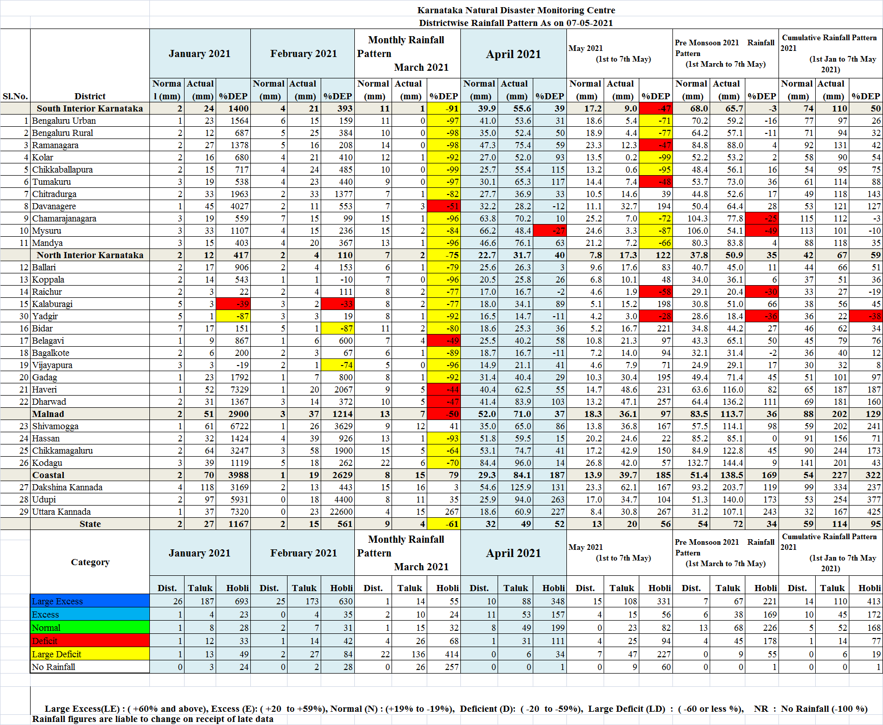

ANNEXURE -2
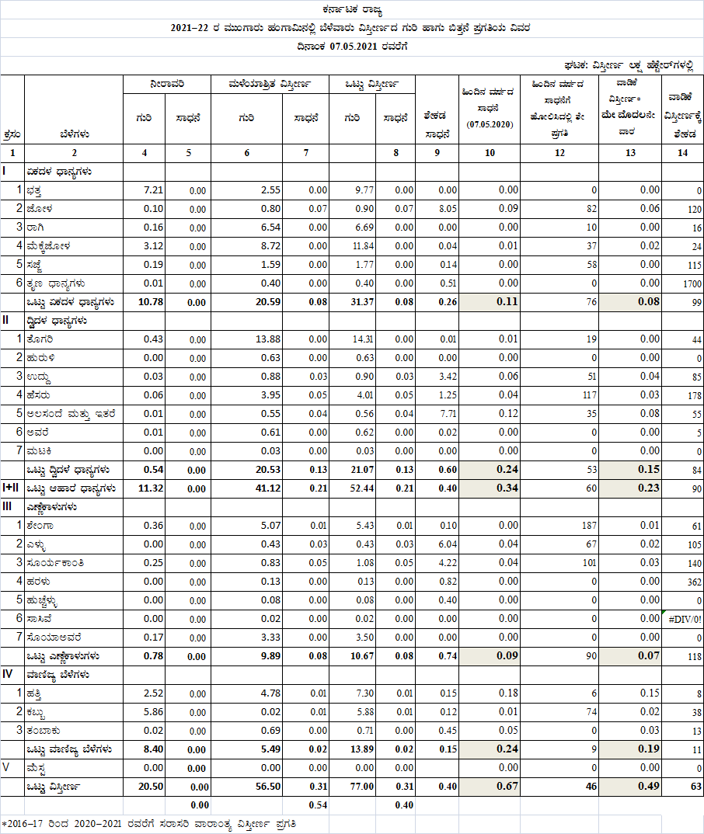
ANNEXURE -3


